Конспект развлечения во 2 младшей группе на тему:
« В гости к сказкам дедушки Корнея»

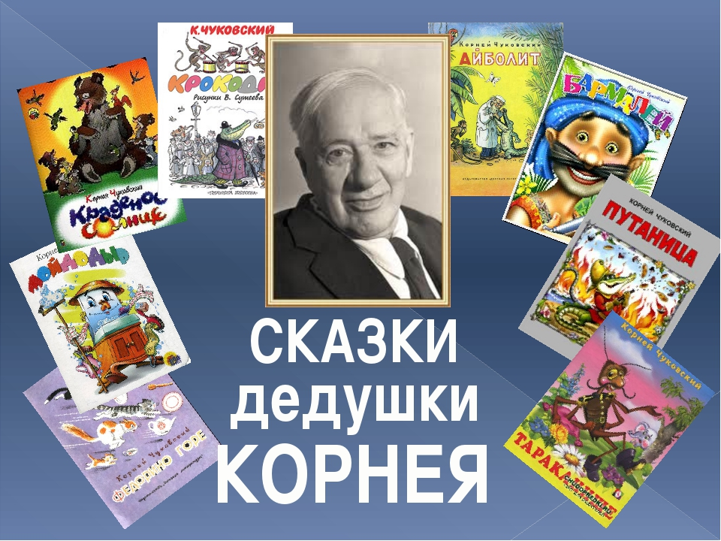

Подготовили и провели воспитатели:
Павлова Л.В.,
Бисингалиева А.Ж.,
музыкал.руководитель Романова С.М.
МДОБУ№9 « Огонек»,2016г.

Цель:

Воспитывать у детей интерес к творчеству
К. Чуковского, желание узнавать новые сказки; доброжелательное отношение друг к другу, чувство сопереживания, желание помочь другим; воспитывать веру в добро, дружбу и любовь, в торжество над злом.

Задачи:
- Вспомнить с детьми названия и содержание произведений К.И. Чуковского, с которыми дети познакомились раньше.
- Побуждать в детях радость от встречи с любимыми сказочными героями, учить понимать юмор его произведений.
- Уметь давать нравственную оценку поступкам героев
- Способствовать воспитанию устойчивого интереса к сказкам К.И .Чуковского через чтение худ.литературы и просмотра мультфильмов.

Предварительная работа:

1. Чтение стихотворений и сказок К.И. Чуковского : «Катауси и Мауси», «Курица», «Чудо-дерево», «Мойдодыр», «Краденое солнце», «Айболит», «Муха-Цокотуха», «Телефон», «Тараканище», «Федорино горе», «Путаница».
2. Изготовление масок и подбор костюмов.
3. Изготовление атрибутов в игре «Чудо-дерево».
4. Просмотр мультфильмов по произведениям К.И. Чуковского.
5. Слушание аудиозаписей произведений К.И. Чуковского в авторском исполнении.

Оборудование:

Макет дерева (на нем книги с произведениями К.И.Чуковского),набор детской посуды, чашка для мытья посуды, полотенце, самовар, красивый платок для Федоры,игрушки-животные (зайчик,лиса,барашек,медведь,еж) ,набор «Детский доктор»,предметы личной гигиены и мелкие игрушки ,различные предметы для игры «Передай предметы по шеренге»,2 машины,2 самоката,2 детских велосипеда,проектор,экран,мультфильм» Паровозик из Ромашково» и « Муха Цокотуха»,2 корзины.

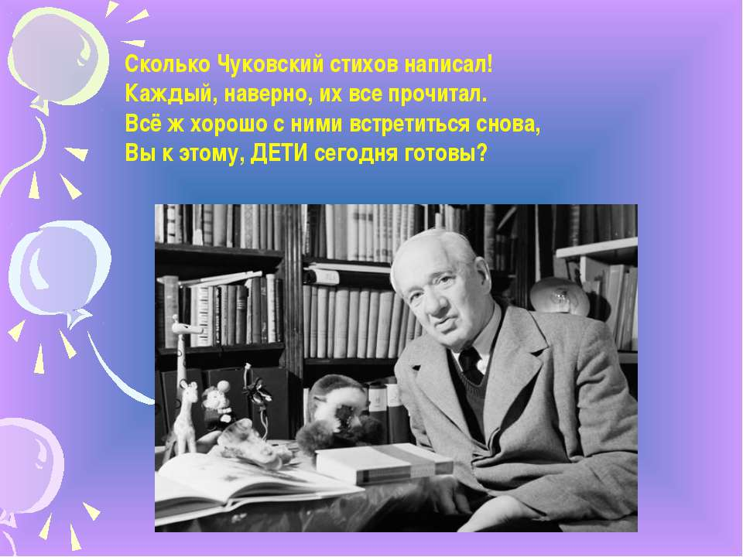

Ход развлечения
Воспитатель: Здравствуйте, ребята! Здравствуйте, уважаемые гости!
-Ребята, а вы любите путешествовать? (да)
Ну, тогда пора тихонько
Нам места свои занять,
В мир волшебных приключений
Путешествие начать…

На экране демонстрируется фрагмент мультфильма ,,Паровозик из Ромашково,,

-Вот мы с вами и оказались в сказочной стране. Посмотрите, тут растет чудо-дерево?
Как у наших у ворот,
Чудо – дерево растет.
Чудо, чудо, чудо, чудо,
Расчудесное.
И листочки на нем,
И цветочки на нем,
-А что же ещё растет на нашем дереве? (книжки)
-Какие сказки написаны в этих книжках? (рассматриваем книги) ("Доктор Айболит", "Телефон", "Федорино горе", "Тараканище", "Мойдодыр")
Мы попали с вами в страну, где живут сказки К.И.Чуковского.

- Вы знаете сказки К.И.Чуковского? (Да).
-Сейчас проверим.
«Вспомни сказку»
1.Веселится народ
Муха замуж идет
За лихого, удалого
Молодого … КОМАРА… ( «Муха - Цокотуха»)

2.Лечит маленьких детей,
Лечит птичек и зверей,
Сквозь очки свои глядит
Добрый доктор …АЙБОЛИТ…(«Доктор Айболит»)

3.Только вдруг из-за кусточка
Из за синего лесочка
Из далеких из полей
Прилетает …ВОРОБЕЙ («Тараканище»)

4.А посуда вперед и вперед
По полям, по болотам идет.
И чайник сказал утюгу
-Я больше идти…НЕ МОГУ («Федорино горе»)
-Молодцы все сказки вспомнили, пора нам в путь.

( Фрагмент мультфильма» Паровозик из Ромашково»-на экране.)

Ой, бедная баба я
И плачу, и плачу одна
Села бы я за стол
Да стол за ворота ушел.
Сварили бы я щи,
Да кастрюлю, поди, поищи.
И чашки ушли и стаканы
Остались одни тараканы.
-Посмотрите, кто же здесь сидит? (Федора).
-Что с ней случилось? (убежала посуда).
-Почему? Правильно, посмотрите на Федору. Какая она?
(грязная, неопрятная, неряшливая).
-Давайте поможем ей навести порядок

Игра «Наведем порядок»

(2,3 ребенка собирают посуду и вытирают её полотенцами. Cервируют стол, расставляют посуду. Федоре надевают на голову красивый платок.)
-Молодцы, теперь у Федоры все в порядке и она исправится, будет какой? (чистой, опрятной, красивой).

- А мы с вами отправляемся дальше.( На экране фрагмент мультфильма « Паровозик из Ромашково»)

Всех на свете он добрее,
Лечит птичек и зверей,
И однажды бегемота
Вытащил он из болота,
Он известен, знаменит
Кто же это? (Доктор Айболит)
-А здесь ведет прием Доктор Айболит. Ну почему у него так много зверей. Как вы думаете? Поможем? (да).
(Доктору Айболиту нужна помощь, чтобы разложить лекарство, померить температуру, дать микстуру, перебинтовать раны.)

Игра "Лечим зверей"
-Молодцы, справились и с этим заданием. Отправляемся дальше.
( На экране фрагмент мультфильма « Паровозик из Ромашково»)

- Что бы быть здоровыми, нам с Вами надо заниматься физкультурой, умывается.
Надо, надо умываться
По утрам и вечерам.
А нечистым трубочистам стыд и срам....
- Ребята, а чьи это слова? (Мойдодыра)
-Он нам, что то приготовил, давайте посмотрим, что лежит в корзине.
-Что это? (полотенце)
-Что им делают? (полотенцем вытирают руки, лицо)
-Это что? (мыло)
-Что им делают? (намыливают руки, лицо)
-Что это? (зубная паста и зубная щетка)
-Что ими делают? (чистят зубы)
-Что это? ( шампунь)
-Что им делают? (моют голову)
-Что это? (расческа)
-Что ей делают? (расчёсывают волосы)
-А кто знает как называются все эти предметы? (предметы личной гигиены)
-Как Вы думаете зачем нам все эти предметы нужны? (что бы быть чистыми)
-Правильно, надо всегда выглядеть опрятными и чистыми.
-Давайте покажем Мойдодыру как мы умеем умываться

Динамическая пауза .Музыкальная игра,,Я умею умываться хорошо…,,

Игра «Выбери предметы личной гигиены

(В двух корзинах игрушки и предметы личной гигиены. Надо выбрать предметы личной гигиены и переложить их в тазики.)
-А мы с вами отправляемся дальше.( На экране Фрагмент мультфильма « Паровозик из Ромашково»)

Я три ночи не спал,
Я устал.
Мне бы заснуть
Отдохнуть.....
Но только я лег. Звонок!
-Кто говорит крокодил, и со слезами попросил: -"Пришли мне колоши".
-А потом позвонили зайчатки: -"Нельзя ли прислать перчатки?"
-А потом позвонили мартышки: -"Пришлите, пожалуста, книжки!"
и такая дребедень
Целый день: Динь-ди-лень, динь-ди-лень...
-Что мне делать, как всем помочь, всем это прислать и передать?
-Мне нужна ваша помощь.

Игра "Передай предметы по шеренге"
(Дети, делятся на 3 команды. Каждая команда строится в шеренгу. Дети по сигналу, передают из рук в руки в одном направлении предметы: калоши, перчатки, книжки.)
-Молодцы, справились заданием.

Ехали медведи,
На велосипеде.
Волки на кобыле.
Львы в автомобиле.
Зайчики в трамвайчике,
Жаба на метле.....
- Давайте и мы с вами покатаемся.

Игра "Кто быстрей"

(2 команды. Участники садятся сначала на машины, потом на самокаты и на велосипеды. Доезжают до кегли, поворачивают и возвращаются обратно, затем следом едут другие дети.)
-Вот и подошло к концу наше путешествие по сказкам Корнея Ивановича Чуковского. Очень хорошо Вы знаете сказки этого замечательного автора. Весело мы с Вами играли и Муха Цокотуха для вас приготовила угощения.

Просмотр мультфильма « Муха-цокотуха».Угощение детей чаем.

